Учебная практика
ПМ 01 Выполнение работ по обработке текстильных изделий из различных
материалов для работы на 1 курсе по профессии Швея
Мастер п/о: Лезина В.А. lezina-1958@mail.ru
1.Рабочая программа практики
Наименование разделов и тем | №  п/п | Виды практических работ | Объем часов
Тема 1. 7  Технология обработки узлов и деталей женской легкой одежды из текстильных материалов  - 135 ч. | 62 | Обработка кармана «листочка» с настрочными концами. | 5
 | 63 | Обработка кармана «листочка» с втачными концами. | 5
 | 64 | Обработка прорезного кармана в рамку. | 5

Задание отправить до 13.02.2022 г.
Задание:
1. Изучить видео материал: Обработка прорезного кармана в рамку :
https://www.youtube.com/watch?v=XW8pZO2n8R0 - Обработка прорезного кармана в рамку;
https://myslide.ru/presentation/tema-uroka-obrabotka-proreznogo-karmana-v-ramku - Тема урока: "Обработка прорезного кармана в рамку" - презентация;
https://www.milla-sidelnikova.com/proreznoj-karman-v-ramku-chast-2.html - Прорезной карман в рамку (часть 2).
2. В соответствии с просмотренным видео выполнить практическую работу по обработке прорезного кармана в рамку.
3. Проверить качество выполненных работ в соответствии с последним 25 пунктом.
4. Ответить на контрольные вопросы.
5. Фото-видео отчет отправить на электронную почту –lezina-1958@mail.ru.
Тема: Обработка прорезного кармана в сложную рамку.
1) Раскроить детали для обработки одного кармана.
· Обтачка - 2 детали, из основной ткани,
длина равна 18 см.
ширина равна 4 см.
·
Подзор - 1 деталь, из основной ткани,
длина равна 18 см.
ширина равна 7 см.
Долевик - 1 деталь из материала с клеевым покрытием,
длина равна 20 см.
ширина равна 6 см.
· Карманная подкладка - 1 деталь из хлопчатобумажной ткани
длина равна 28 см.
ширина равна 18 см.

Полочка - 1 деталь из основной ткани,
длина равна 20 см.
ширина равна 20 см.
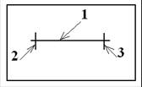
3. На полочке посередине наметить месторасположение кармана с изнаночной стороны.
1- определяет направление кармана
2-3 – линии ограничивающие длину кармана.
Расстояние между линиями 2-3 равно 14 см.
По намеченным линиям прямыми стежками проложить нитки.
4. Соединить долевик с полочкой
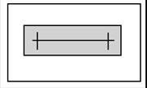 На изнаночную сторону положить долевик,
совмещая середину долевика с линией входав карман, боковые стороны должны выходить на одинаковое расстояние за линии 2-3. Соединить долевик с помощью утюга.
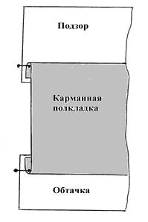

5. Соединить подзор с подкладкой.
Подзор притачать к карманной подкладке, ширина шва 7-10 мм.
Припуск на шов заутюжить в сторону подкладки.
6. Соединить обтачку с подкладкой.
Ко второму концу подкладки притачать обтачку,
ширина шва 7-10 мм.
Припуск на шов заутюжить в сторону подкладки.
7. Притачать обтачки к полочке.
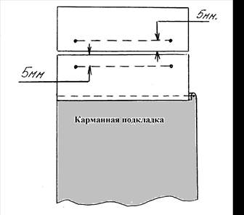

На лицевую сторону полочки срезами встык
к линии 1 наложить обтачки лицевой стороной вниз.
Боковые стороны обтачек должны выходить на одинаковое расстояние за линии 2-3
Притачать обтачки, ширина шва 5 мм.
Строчки должны начинаться и
заканчиваться у линий 2-3.
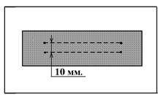
8. Контроль качества.
С изнаночной стороны проверить:
ровность строчек, строчки должны заканчиваться на
одинаковом расстоянии у линий 2-3, расстояние между
строчками одинаковое и равно 10мм.
9. Прорезать вход в карман.
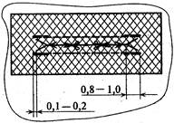 Со стороны долевика, посередине между строчками,
начиная от середины и не доходя до концов строчек на 8-10 мм.,
затем к концам строчек не доходя до них 1-2 мм.
10. Выметать рамки и скрепить крестообразными стежками.
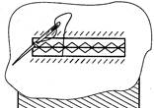 Вывернуть обтачки на изнаночную сторону, выправить и выметать,
образуя рамки шириной 5 мм.
(Косыми стежками, длина стежка 7-8 мм. на расстоянии 3-5 мм. от шва притачивания)
Рамки расправить и соединить между собой крестообразными стежками.
Сгибы должны быть расположены друг к другу.
11. Закрепить нижнюю рамку.
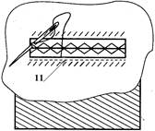 Нижнюю рамку закрепить с лицевой стороны в шов притачивания
обтачки машинной строчкой.

12. Подзор приметать и притачать к верхней рамке в шов притачивания.
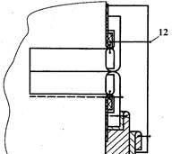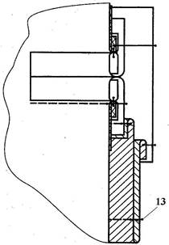

13. Углы кармана закрепить машинной строчкой по основанию,
одновременно стачивая карманную подкладку закругляя строчку в углах.
14. Припуск стачивания карманной подкладки обметать.
Ширина шва 10-15 мм
15. Карман приутюжить с лицевой и изнаночной сторон.
КРИТЕРИИ ОЦЕНКИ Изготовление детали: «Прорезной карман «в рамку»
№ опера-ций | Наименование работ | Критерии оценки
 |  | 5 | 4 | 3 | 2
1. | Изготовление кармана "в рамку"  Нанесения место расположения кармана на детали. | Размеры кармана соответствуют лекалу | Размеры кармана соответствуют лекалу. | Наблюдается большое отклонение от заданных размеров | Кривая рамка.
2. | Заготовка обтачек. | Ш.ш. рамки от сгиба обтачек 0,7 см. | Ш.ш. рамки от сгиба обтачек 0,7 см. | Отклонение не более 0,1 см | Размеры рамки не соблюдены ТУ.
3. | Притачивание обтачек. | Начало и конец строчки соответствует рамки кармана. | Начало и конец строчки соответствует рамки кармана. | Небольшое отклонение 0,1 см. | Кривая строчка притачивания обтачек.
4. | Прорезание входа в карман. | Строго по середине рамки. Рассекание не должно заходить за ст6.рочку притачивания. | Строго по середине рамки. Рассекание не должно заходить за строчку притачивания. | Рассекание заходит за строчку притачивания. | Зарезание входа в карман.
5. | Притачивание подкладки из основной ткани и подкладочной ткани к верхней и нижней обтачки. | Ровная строчка в шов притачивания обтачек. | Ровная строчка в шов притачивания обтачек. | Небольшое отклонение от технологических требований. | Грубое нарушение ТУ.
6. | Стачивание подкладки по трем сторонам. | Ширина стачного шва 1,0 см. | Отклонение от установленной ширины установленного шва 0,1 см. | Отклонение от установленной ширины установленного шва 0,2 см. | Отклонение от установленной ширины установленного шва 0,5 см.
7. | ВТО готового кармана. | Правильная тепловая обработка. | Правильная тепловая обработка. | Недостаточная тепловая обработка. | Избыточная тепловая обработка
8. | Организация рабочего места. | Работа по выполнению задания орган. эффективно. | Работа по выполнению задания орган. эффективно. | Допускаются нарушения в организации работы. | Неправильная организация
9. | Соблюдение правил Т.Б. и промышленной санитарии. | Правила Т.Б. и пром. санитарии соблюдены. | Правила Т.Б. и пром. санитарии соблюдены. | Наблюдаются единичные случаи выполнения работ которые могут привести к травмам. | Грубое нарушение правил Т.Б. и промышленной санитарии.
10. | Выполнение норм времени. | Выполнено ранее установленно го времени. | Выполнено ранее установленного времени. | Времени установленного для выполнения было не достаточно. | Работа не выполнена в установленное время.
11. | Самоконтроль и взаимоконт роль | Самостоятель ное выполнение. | Единичные случаи помощи мастера. | Помощь мастера в течении всего урока. | Не владеет навыками самостоятельно го владения.

